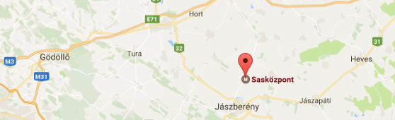



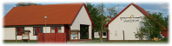

Táborozz a Sasközpontban!
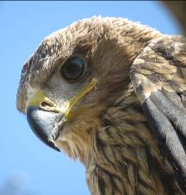
Tölts el egy hetet a sasokkal!
- Részt vehetsz a sérült madarak gondozásában.
- Testközelből megismerheted a sasokat, ölyveket, vércséket, baglyokat.
- Szakemberek segítségével felfedezheted a Jászság védett természeti értékeit, növény-, rovar- és madárvilágát.
- Madárgyűrűzésen vehetsz részt.
Jelentkezz és táborozz velünk!!!
9-14 éves gyermekek jelentkezését várjuk!

Turnusok:
1- 2019. július 8-12.
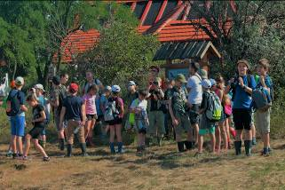
2- 2019 augusztus 21-25.
A táborban szállást és napi háromszori étkezést biztosítunk. Az elhelyezés 10, illetve 12 ágyas szobában történik, turnusonként 22 főt tudunk fogadni.
A tábor költsége: 39500 Ft
Bővebb információ:
06203588453-as telefonszámon.
Jelentkezés személyesen vagy a saskozpont@mme.hu email címen a jelentkezési lap elküldésével.
JELENTKEZÉSI LAP
Név*:_________________________________________________________
Születési dátum*:_______________________________________________
Levelezési cím:_________________________________________________
Számlázási cím*:_______________________________________________
______________________________________________________________
Telefon*:______________________________________________________
E-mail cím*:___________________________________________________
Turnus*: 2019. július 08-12. 2019. augusztus 21-25.
*Kitöltése kötelező
Tábor költsége: 39500 HUF/fő

Jelentkezési határidő: 2019. április 30.
A férőhelyek feltöltése az érvényes jelentkezések beérkezési sorrendjében történik!
Jelentkezni lehet személyesen a Sasközpontban vagy
e-mailen: saskozpont@mme.hu (jelentkezési lap kitöltött, szkennelt változatának visszaküldésével)
További információ telefonon: 06 20 / 35 88 453
Lehetőség van a tábori költség két részletben történő befizetésére, melynek első részlete 20000 HUF!
Sikeres jelentkezés feltétele a tábori költség legalább első részletének befizetése. A tábor költségét személyesen a Sasközpontban is be lehet fizetni, vagy pedig a MME-Sasközpont számlaszámára utalni:
Számlaszám: 11712004-20341646
Megjegyzés rovatban ne felejtse el feltüntetni:
„Sasközpont tábor”, illetve a jelentkező neve.
A tábor menetének részleteiről a jelentkezési határidő után további tájékoztatást küldünk!

